Отчёт о лабораторной работе по численным методам

Данько Д. И.

РУДН им. Патриса Лумумбы

Аннотация

Интерполяционный многочлен Лагранжа — многочлен минимальной степени, принимающий заданные значения в заданном наборе точек, то есть решающий задачу интерполяции.

Это метод численной интерполяции, используемый для приближения значений функции по заданным узлам. Он основан на полиномах Лагранжа, которые являются базисными полиномами для построения такого многочлена.

Алгоритм работы метода включает следующие шаги:

1. Получение набора узлов, заданных парами значений (x, f(x)), где x – аргумент функции, а f(x) – соответствующее значение.

2. Построение полинома Лагранжа по формуле L(x) = Σ f(xi) * li(x), где i принимает значения от 0 до n, где n – количество узлов.

3. Формирование интерполяционного многочлена L(x), который является суммой всех полученных полиномов Лагранжа.

4. Определение значения интерполяционного многочлена в точке, для которой необходимо найти приближенное значение функции.

Преимущества данного метода включают простоту реализации и вычисления, а также точность при малом количестве узлов.

Ключевые слова: Интерполяционный многочлен Лагранжа, метод численной интерполяции.

Постановка задачи

Нужно написать программу графического представления интерполяционного многочлена Лагранжа по имеющимся данным точках. А также подсчитать разницу в значении многочлена относительно аналитического решения.

# Код программы

import matplotlib.pyplot as plt

import numpy as np

X_0 = [0.1, 0.5, 0.9, 1.3]

X_1 = [0.1, 0.5, 1.1, 1.3]

X_prime = 0.8

def Y(x): return 1/x

def Fi(X, x, i):

prod = 1

for j in range(0, len(X)):

if i != j:

prod = prod*(x - X[j])/(X[i] - X[j])

return prod

def P_n(X, x):

rez = 0

for i in range(0, len(X)):

rez = rez + Y(X[i])*Fi(X, x, i)

return rez

t = np.linspace(0, 1.5, 100)

plt.plot(t, P_n(X_0, t), color = 'blue', label = 'интеполяционный многочлен')

plt.plot(t, Y(t), color = 'green', label = 'изначальная функция')

plt.legend()

plt.show()

print(f"Разница между интерполяционным многочленом и искомой ф-й равна: {abs(Y(X_prime) - P_n(X_0, X_prime))}")

# Интерпретация результатов

При запуске выдаёт график

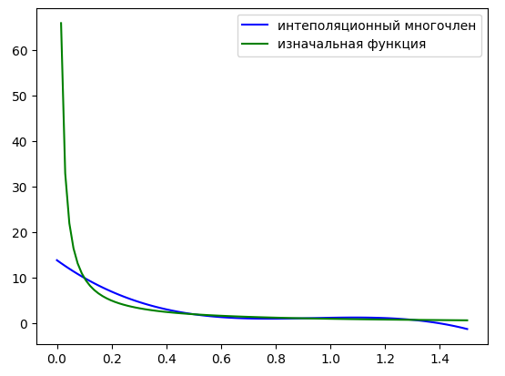

А также текст:

“Разница между интерполяционным многочленом и искомой ф-й равна: 0.22435897435897445”